全国教育科学规划课题
申请书

课题类别
学科分类
课题名称
课题负责人
责任单位
填表日期

全国教育科学规划领导小组办公室制
20xx年x月

四、课题设计论证
1、研究内容、目的及意义。
2、国内外研究现状及发展趋势。
3、研究的主要思路、重要观点、创新程度及其应用价值。
1、研究内容、目的及意义
（1）研究内容
本课题开展课程思政背景下高专院校大学生音乐通识教育的改革与创新研究，课题研究将按照以下几部分内容来开展:
第一部分为研究基础准备。分析整理课题的研究背景、研究目的和意义、国内外相关研究现状、研究方法、相关概念、研究理论依据，并制定科学的研究计划：
本课题的研究计划为:文献研究——提出问题——分析问题——拟定策略——落实策略——调整优化。首先，对相关文献进行研究总结、分析，并且提炼出其中的理论、方法等内容。其次，介绍本课题的研究目标和价值，分析与本课题主题相关的研究现状，并以此为基础引出本次研究的问题。再次，在上述研究的基础上对本校课程思政背景下音乐通识教育问题与问题成因进行分析。然后，根据问题和问题成因分析，结合理论依据拟定音乐通识教育的改革策略。接着，将策略落实在本校音乐通识教育体系中，通过行动、访谈等研究方法，了解策略的可行处和不足并加以优化。最后，根据策略的实践应用情况提出相应的改进调整策略。
第二部分为相关概念及理论辨析。对课题研究涉及到的“课程思政”及“音乐通识教育”等概念辨析明确。把握当前我国高校“课程思政”建设的现状及大学生音乐通识教育的原则，并结合高专院校的具体学情，分析当前高专院校大学生音乐通识教育具备的思政元素。对研究相关的理论如：建构主义学习理论、核心素养理论及全人教育理论等，结合研究主题进行介绍，为研究奠定理论基础。
其中探究思政背景下大学生音乐通识教育开展原则是此部分的重点内容，通过整理相关文献资料、开展研讨活动，课题组整理出以下教育原则：
①严谨性原则。音乐通识教育授课教师在设计思政教学内容时，难免会拿不准思政内容或者吃不够基础理论，此时就需要加强思政理论学习，通过各种信息渠道搜集与思政相关音乐通识教育案例，或者向专家、教授请教，切忌出现模棱两可的情况。
②自然性原则。思政元素与音乐元素的融合方式应恰当自然，两者融合的目的是落实“立德树人”根本任务，提升学生的思想水平，同时发挥音乐通识教育的育人价值。如果强行将思政元素或者思想政治教育内容融入到音乐通识教育体系中，会让学生课堂中生出牵强感，还会导致音乐通识教育与思政教育相脱离，并不能实现预想的教育效果。
③生活性原则。在日常学习、生活中，道德标准与行为规范无处不在，在其影响之下可帮助学生形成正确的社会观、价值观。而这些标准与规范正是良好的思政元素，教师可将此作为契机，联系日常生活实际，将思政元素与音乐元素相融合。
④恰当性原则。一堂音乐通识教育并不是融合越多的思政元素越好，教师应合理把握融入度，做到恰到好处。只有思政元素在音乐通识教育教学中的自然地、恰当的、适量的融入其中，才能成为画龙点睛之笔，达成既定的育人目标。
第三部分为现状调查。借助问卷调查和对象访谈收集、对比、分析数据。从具体存在的问题出发，对本校部分学生及音乐教师进行调查，了解当前背景下高专院校大学生音乐通识教育中课程设置方面、教师队伍建设方面、学生音乐素养方面及音乐教学中德育思想渗透等方面的现实情况，基于此分析课程思政背景下高专院校大学生音乐通识教育现状。课题组在获得问卷调查与问题访谈信息的基础上，对实验数据进行有效整理与分析，开展去粗取精去伪存真的分析，为后续研究工作提供基础数据。基于调研数据分析课程思政背景下高专院校大学生音乐通识教育改革的必要性：“课程思政”与音乐通识教育之间具有较强的关联性，主要是因为音乐通识教育与音乐专业课程不同，其内容较为浅显，但是隐藏着较多的道德价值观念，能够促进学生思想道德的发展。简单来说，音乐通识教育是实施课程思政的载体，能够较为集中的体现课程思政的内涵与意义。从音乐通识教育改革发展来看，课程思政是推进通识教育体系改革的驱动力，能够将社会主义核心价值观念展现课堂教学中，对学生的思想道德提升发挥着举足轻重的作用。
第四部分为问题分析。基于问卷调研结果，分析课程思政背景下高专院校大学生音乐通识教育出现的问题，并结合课程思政教学要求，联系高专院校音乐通识教育实际，挖掘问题出现的深层次原因：
首先，音乐通识教育教学存在重理论、轻实践的问题。这是因为教师对音乐通识教育存在认知偏差，将通识教育课程等同于是“原理”与“信息”的传输渠道，只对学生进行理论知识讲解，无法做到理论与实践相统一，导致音乐同时教学内容“不接地气”，学生的学习兴趣也大受影响，难以领悟其中的科学与人文精神。
其次，音乐通识教育方式缺乏创新性。通识音乐教育并不以培养学生音乐技能为目的，主要为了帮助学生解读事物，看清事物的本质规律，同时带动学生的求知欲望与音乐学习兴趣。但是教师并未意识到这一点，经常忽略学生的主体性，也未与学生进行课堂互动，导致学生学习热情基地，而且大部分教师仍在采用满堂灌教学模式，这使得音乐通识教育效果不慎理想，而且无法发挥其育人价值。
第五部分为创新策略提出。基于课程思政教学要求及高专院校大学生的身心发展特点、认知特点，探究课程思政背景下高专院校大学生音乐通识教育的改革价值。而后基于教育体制层面、师资队伍建设层面、学生层面及学校层面，构建课程思政背景下高专院校大学生音乐通识教育的创新策略：
从教育体制层面来说，各校应根据自身情况与音乐通识教育特点打造带典型的课程思政教学体制，体质的构建应以“中国系列”为特点，以“立德树人”为核心，以此来带来良好的课程思政效应。目前大部分高职院校正处于课程思政推进阶段，还未形成完善的通识教育课程思政制度。在此情况下，就需要充分利用办学特色与学校文化，着重遴选一批具有自身办学特色的音乐通识教育课程案例，并以示范课的形式展现在学生面前，借助“以点带面”效应，打造独树一帜的音乐同时教育课程思政体系。
从师资队伍建设层面来说，教师应加强理论学习，通过各种信息渠道搜集优秀的音乐通识教育课程思政案例，并结合实际学情对案例进行优化整改，设计符合自身教学能力以及学生学习水平的音乐通识教育课程思政教学流程。教师在教学活动的引导者与组织者，应对提升自身在音乐通识教育科研领域的早已，并在此基础上深入挖掘教学内容中蕴含的思政元素，加强理论知识与实践技能的衔接性，打破传统理论教学的壁垒。与此同时，还需要在教学中重点培养学生的音乐技能与实践能力，并将社会主义核心价值观贯穿于整个教学过程，从而帮助学生理论知识与音乐技能的提升以及思想道德的升华。
从学生和学校层面来说：学生是音乐通识教育课程思政的主体，学校则是开展音乐通识教育课程思政的推动者。学生则应建立课堂主人翁意识，自主投入到音乐通识教育学习中，通过自身感知能力体验音乐文化魅力以及音乐历史的博大精深。对于学校来说，应承担起音乐通识教育改革与管理的认知，建立有效的思想政治教育与音乐通识教育联动机制，实现教学目标、教学内容、教学组织以及教学评价上的优化创新，为思政元素与音乐元素的深度融合提供基础保障，从而充分发挥两者的融合后的育人作用。
（2）研究目的
本课题研究旨在通过文献查阅及实地考察和调研，了解本校在新时代教育改革背景下，如何在音乐通识教育课程中贯彻落实“课程思政”理念，使美育和德育进行有机结合，促进本校学生在思想、文化、行为方面的健康发展。通过对高专院校在校大学生进行问卷调查、个别教师访谈以及实地考察，从多角度分析课程思政背景下高专院校大学生音乐通识教育现状，探索各位教师在音乐通识教育中如何通过“课程思政”理念将艺术教育与思想政治、德育和美育进行交叉融合，针对其存在的问题，提出课程思政背景下高专院校大学生音乐通识教育的创新策略，为高专院校音乐通识教育改革提供新思路和新方法，以提升我国公共音乐教育整体水平，促进大学生音乐核心素养的提升。
（3）研究意义
一是理论研究上，为音乐通识教育课程思政创新和改革的研究提供借鉴。音乐通识教育的课程思政改革与创新，能够进一步拓宽音乐通识教育与思想政治教育相结合这一领域的研究视域，为高专院校在音乐通识教育课程思政改革与创新理论研究上提供思路和借鉴。
二是课程改革上，优化课程设置，科学定位课程目标，推动音乐通识教育课程思政改革不断发展。深刻把握高专院校教育发展的形势任务，深化音乐通识教育课程的改革与创新，推动高质量发展，构建新发展格局，通过音乐通识教育课程思政的改革与创新，进一步推进立体化人才培养体系，为高专院校音乐通识教育课程思政的建设、改革和创新提供经验参考。
2、国内外研究现状及发展趋势
（1）国外方面
国外很多国家对音乐培养人的功能方面做了很多重要的论述，他们对音乐教育对人的全面发展的特殊作用一直非常重视。早在古希腊时期，柏拉图已经就音乐教育的各类功能提出了自己的观点，他认为音乐具有广泛的社会影响力，在一定程度上不仅有助于弘扬思想道德，规范人们的道德行为。伦纳德·迈尔认为，音乐教育的特殊价值表现在能规范人们的道德、满足人们的情感、提高人们的审美等方面。他强调“音乐中的这些特殊价值，在某种程度上能够激发人的感情和情绪”，进而倡导将音乐教育的美育与智育结合起来。卡尔·奥尔夫在研究学校音乐教育时认为，音乐教育不是针对每个特殊的个体，而应该让每个学生来感受音乐的丰富性。在音乐教育过程中，以人作为教育主体，不仅要关注音乐文化本身，更要对音乐文化中所包含的各种功能，特别是教育功能中体现出来的教育人、培养人的根本目的进行重点关注。苏霍姆林斯基认为，音乐教育的主要目标就是能够更好地引导人。音乐教育是审美教育，可以有效促进大学生审美、道德和智力的发展。卢瑟·惠廷·梅森提出，音乐不仅能培养大学生的审美能力，又能培养大学生的道德素养，是一种有价值的智力训练文化。这些研究都充分表明了音乐教育在培养人的过程中有着特殊的功能，最突出的就是德育功能。
（2）国内方面
毕源红指出音乐通识教育具有很多功能，其中的美育、智育等功能显而易见。常晶在《音乐类通识教育提升大学生情商的教学研究与实践》一文中，把音乐的功能概括为增强提高认知、增强控制自我情绪及增强自我激励能力。李燕指出音乐公选课具有美育、德育、智育等教育功能。黄海峰认为新媒体时代下高校音乐通识教育课程教学改革的策略包括教学内容深化、灵活运用信息化技术、创新教学模式、理论与实践并重等教学内容。杨雪男通过增加高校音乐教育的多元性、优化现有教师结构、增加课外教学比例等方式作为高校音乐通识课程的发展对策。陈丽娟在《关于综合性院校音乐通识课程改革与建设的思考》中提出了更新教育观念、完善课程体系、尊重教育规律、优化课程设置等改革措施，这就需求高校开设的音乐通识教育课程要符合时代发展和大学生健康发展的要求，就要进行必要的改革与创新。刘桂宇在《“课程思政”视域下艺术类课程融入思政元素的教学改革研究》 中，以“课程思政”为载体，指出思政元素在艺术课程中的作用并且探索实现路径，积极在学校的艺术实践活动中通过艺术作品结合教学内容，弘扬民族精神，达到一定的教育意义。张建华的《艺术院校“课程思政”建设路径研究——以浙江音乐学院声歌系为例》希望通过“课程思政”理念发挥艺术专业课程与德育教育的合理作用，挖掘声乐作品中的德育资源，通过隐性的教育方式将正确的观点传授给学生，以便于更准确的表达作品内在的情感内容。
3、研究的主要思路、重要观点、创新程度及其应用价值
（1）主要思路
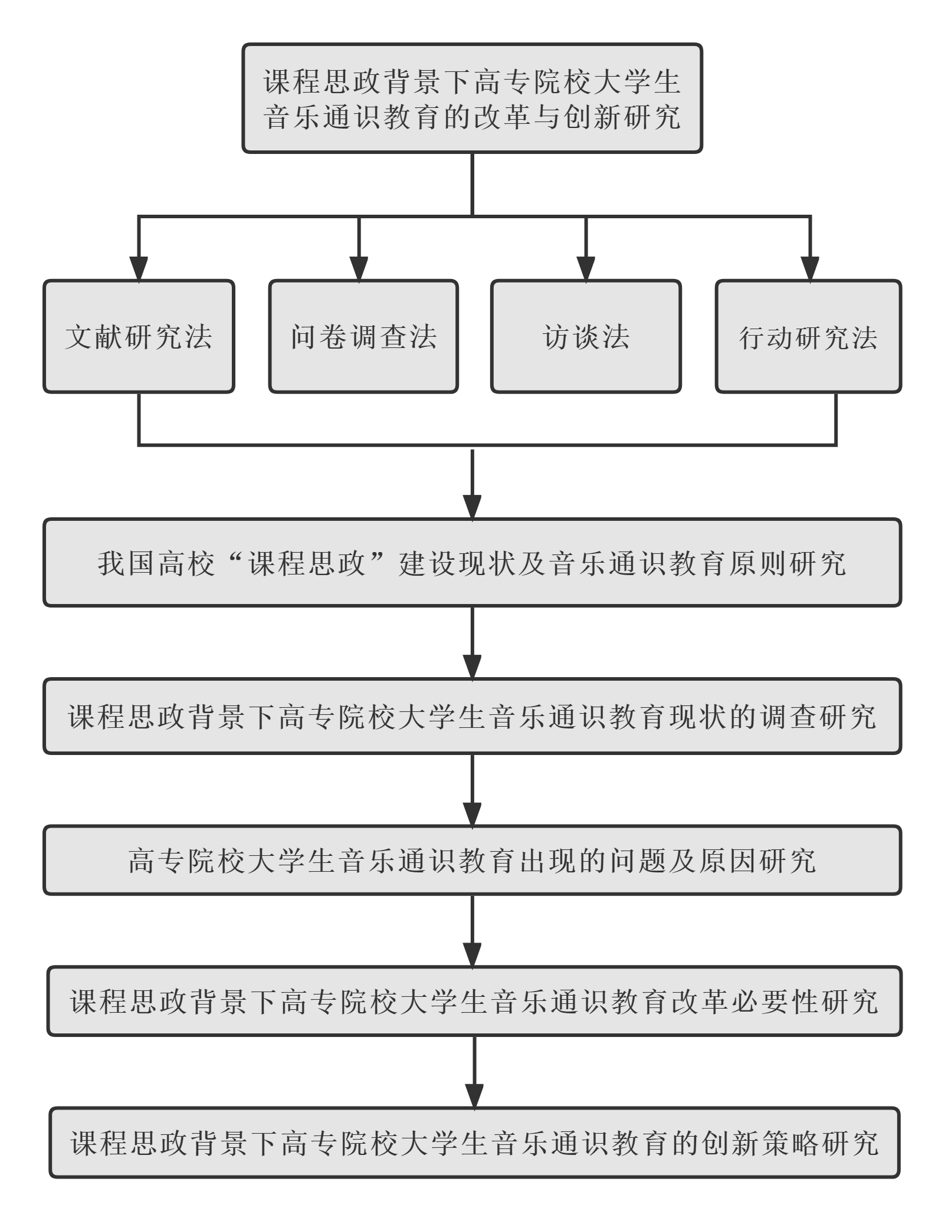
（2）重要观点
面向高专院校大学生开展的音乐通识教育不仅可以培养学生的审美能力和创新意识，还能对学生的道德情操、人格品质等方面产生积极影响，承担着培养大学生人文素养和综合素质的重任；
新时代教育改革的背景下，把握音乐通识教育和课程思政根本育人目标存在的共性和特征，发挥音乐通识教育独特的育人作用和其特有的德育功能，可为高专院校的公共音乐教育和思想政治教育提供更多的教学资源和教学思路，创新教学内容和实践机制，加强思想政治教育实效性和艺术教育中的价值引领；
发挥高专院校音乐通识教育的德育功能，体现“课程思政”理念的教育内涵，在艺术实践活动中实现大学生增强音乐艺术修养和思想道德修养的双重目的，可提高大学生综合素质，实现大学生全面发展。
（3）创新程度
目前高校音乐通识教育领域里对“课程思政”理念还没有太多实践研究，本课题开展课程思政背景下高专院校大学生音乐通识教育的改革与创新研究，可有效提升“课程思政”理念在公共音乐教育中的可行性与实践性，做到课内课外相统一、艺术思政相融合，这是本研究的一大创新点。
本课题在充分认识和了解音乐教育与思想政治教育这两个学科的基础上，把握和了解两种交叉学科的特征与共性，在音乐通识教育过程中发挥课程思政的价值引领作用，为新形势下大学生思想政治教育和音乐通识教育提供新的思路和方法，从而增强高专院校音乐通识教育的针对性和实效性。
（4）应用价值
高专院校作为培养德智体美劳全面发展人才的摇篮，大学生在高专院校的综合素质培养尤为重要。在新时代教育改革要求下对音乐通识教育的实施不断加强，使“美育”课程与其他“德育、智育、体育”课程相平衡。我国音乐通识教育发展水平相较于其他发达国家仍处于发展初级阶段，与其他专业学科发展不匹配。但是随着新时代素质教育的全面普及，为实现全面发展而致力于提高大学生整体素质的音乐通识教育必定会如雨后春笋般蓬勃发展，我国音乐通识教育的改革步伐也会日益加快。所以，我国教育管理部门有必要制定一套科学系统的、符合我国实际教育发展水平的高校音乐通识教育管理体系，加快我国艺术教育的发展进程，因此,对课程思政背景下高专院校大学生音乐通识教育的改革与创新进行研究具有重要意义。
“课程思政”建设是创办中国特色社会主义大学的重要举措，相对于高专院校中设立的思想政治专业课程，“课程思政”理念本身就意味着一种更为柔性、更容易被学生所接受的教育方法来进行学生思想政治工作。而音乐教育的本质就是通过音乐这种媒介面向全体教育对象进行的素质教育，是一种以音乐为内容、以审美为核心的艺术教育实践活动。高专院校中普及音乐通识教育是为了丰富大学生情感体验，提高审美能力及创造力，实施“课程思政”能够通过跨学科的融合，利用教育的协同效应，将大学生传统思想政治教育与音乐通识教育进行有机结合，把美育和德育无形之中融合在一起，提高学生学习质量，提升高专院校大学生综合素质，以促进大学生全面发展。

五、研究基础
本表参照以下提纲撰写，要求填写内容真实准确。
1．学术简历 课题负责人的主要学术简历、学术兼职，在相关研究领域的学术积累和贡献等。
2．研究基础 课题负责人前期相关代表性研究成果、核心观点及社会评价等。
3．承担项目 负责人承担的各级各类科研项目情况，包括项目名称、资助机构、资助金额、结项情况、研究起止时间等。
4．与已承担项目或博士论文的关系 凡以各级各类项目或博士学位论文（博士后出站报告）为基础申报的课题，须阐明已承担项目或学位论文（报告）与本课题的联系和区别。（略写）
1．学术简历 课题负责人的主要学术简历、学术兼职，在相关研究领域的学术积累和贡献等。
本课题在研究过程中，主要负责人XXX教师目前从事教育工作已经XX年，有着较为丰富的教学经验和科研水平，并且在日常工作期间，具有与时俱进的思想意识，能够利用空余时间不断学习，撰写了多篇教育科研论文：《XXXXXX》、《XXXXX》、以及论文《XXXXX》，先后于核心期刊发表与本次研究存在关系的学术性论文多篇，其中论文《XXXXX》已经被各大报刊复印资料全文转载。
2．研究基础 课题负责人前期相关代表性研究成果、核心观点及社会评价等。
课题负责人一直在一线研究课程思政背景下音乐通识教育，这为本课题研究积累了充分的实践经验。另外，负责人在前期积极参与各级各类课题的申报及研究，在研究中深感研究成果要具有可转化性和实用性才能体现研究的价值，之前撰写的《XXXXXX》、《XXXXXX》论文为本研究报告的撰写奠定了理论基础。丰富的一线工作经验让申请人意识到：思政元素的融入能有效提升高专院校音乐通识教育教学质量，发展学生的思想品格。
3．承担项目 负责人承担的各级各类科研项目情况，包括项目名称、资助机构、资助金额、结项情况、研究起止时间等。
XXXX年主持的市级重点课题《XXXXXX》，XXXX年已顺利结题；
XXXX年主持的区级个人课题《XXXXXX》，XXXX年已顺利结题；
4．与已承担项目或博士论文的关系 凡以各级各类项目或博士学位论文（博士后出站报告）为基础申报的课题，须阐明已承担项目或学位论文（报告）与本课题的联系和区别。（略写）
无关系。



